

Литературно - музыкальный вечер
«Туган телемне данлыйм!» - «Славлю тебя, родной язык!»
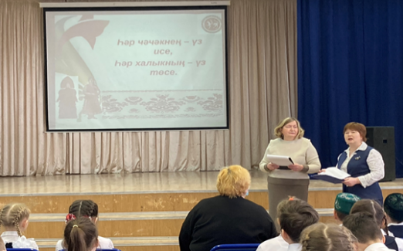
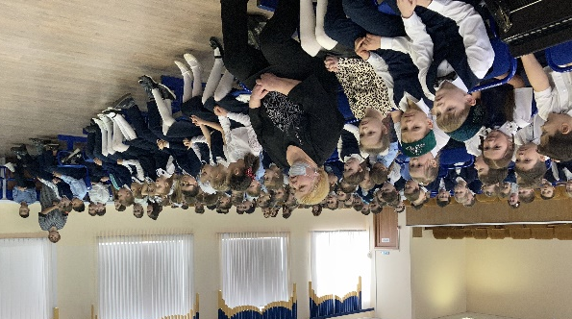
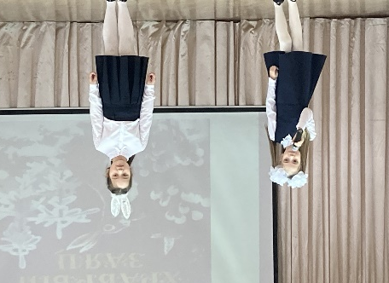

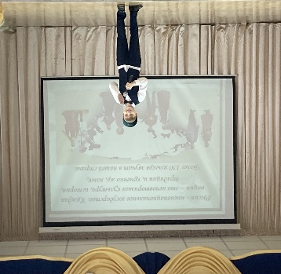
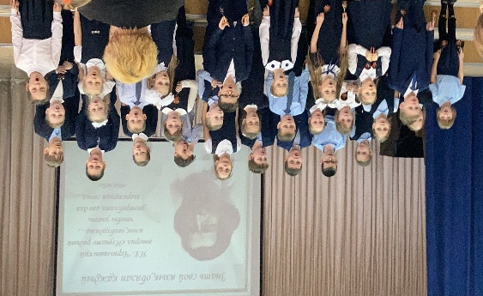
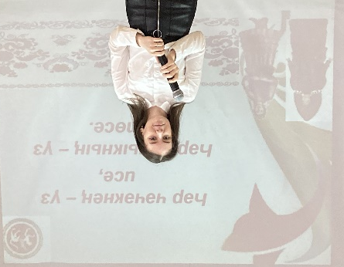

В школе прошел литературно - музыкальный вечер «Славлю тебя, родной язык!» приуроченный Международному Дню родного языка. Дружной семьей в нашей школе обучаются учащиеся 11 национальностей. Фатыхова Ф.Г. и Хайруллина А.Р. познакомили об особенностях и происхождении русского, татарского, чувашского, удмуртского языка, о значении родного языка для каждого человека, об истории Международного дня родного языка. Исполнялись произведения великих поэтов на русском, татарском и английском языках учащимися 1-11 классов. Мероприятие закончилось песней Г. Тукая «Туган тел».
Цель мероприятия - показать, что язык является наиболее мощным инструментом сохранения и развития нашего культурного наследия в его материальных и нематериальных формах. Очень порадовал высокий уровень организации мероприятия и оригинальность сценария. (1-9 классы, 186 учащихся -24%. Ответственные руководитель ШМО учителей родного языка и родной литературы Хайруллина А.Р., заведующая школьной библиотекой Фатыхова Ф.Г.)

